**Indica qué comandos usarías para realizar las siguientes acciones**

1. En documentos crea las carpetas carpeta1 y carpeta2

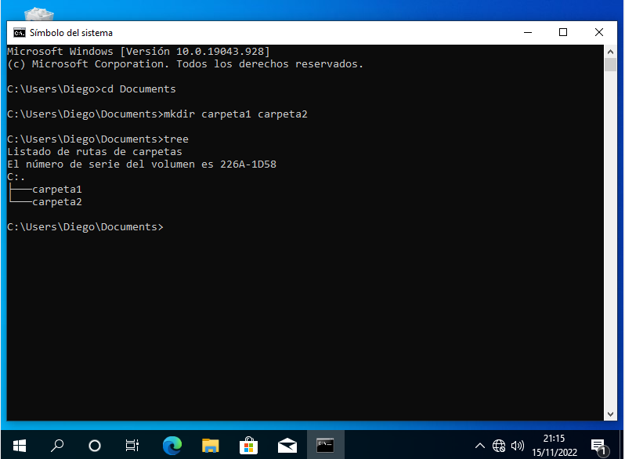

2. Dentro de la carpeta anterior crea un documento de texto

“Esto es una prueba”

“de escritura en fichero”

“sin utilizar musica”

“tampoco fotos”

y llámale texto1.txt

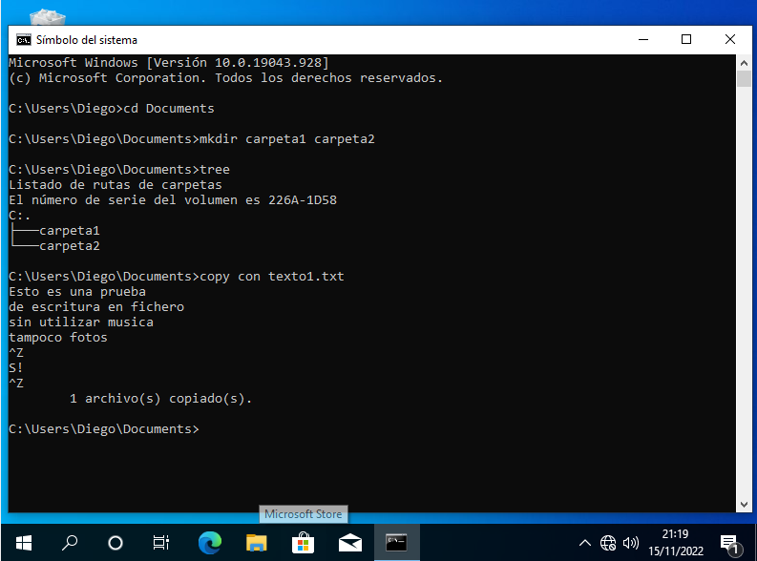

3. Crea un archivo de texto llamado texto2.txt que contenga las líneas del archivo anterior ordenadas alfabéticamente.

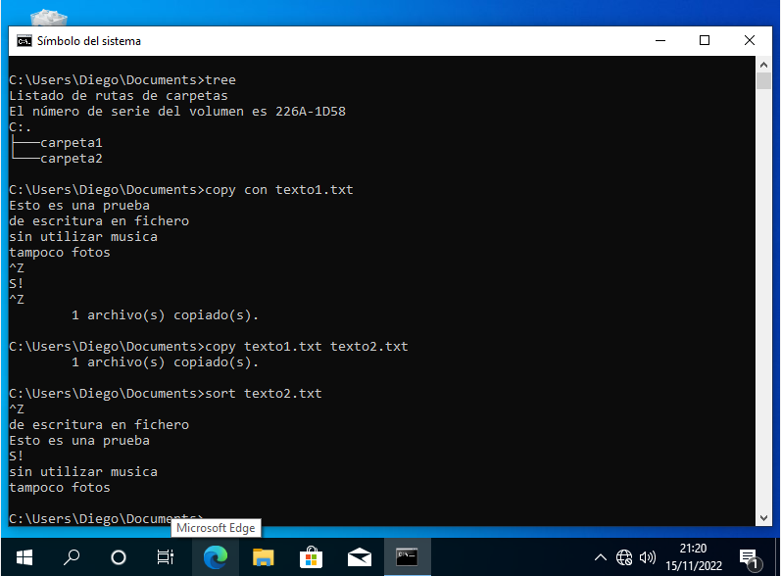

4. Mueve el archivo texto2.txt a carpeta1

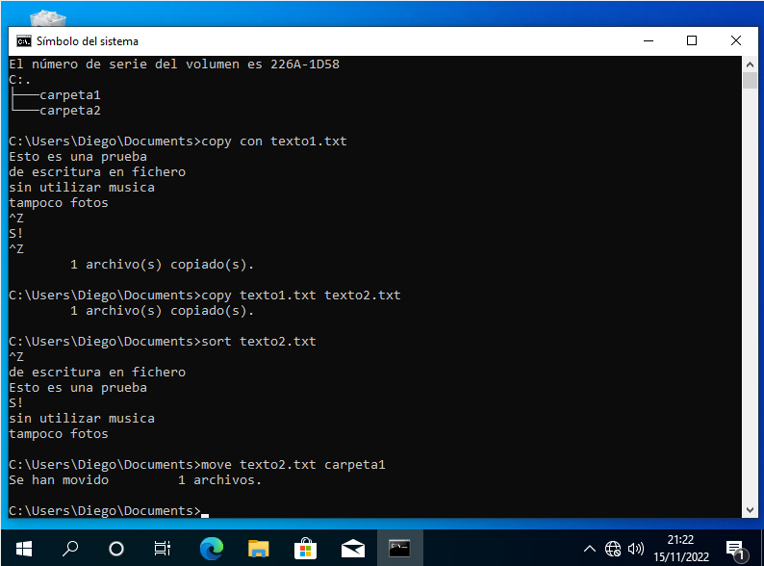

5. Crea un archivo .bat con las siguientes instrucciones:

echo la informacion IP de este equipo es

ipconfig

6. Hacer que el archivo texto1.txt sea de sólo lectura.

